臨時休業のお知らせ

平素は当店を御利用頂き、ありがとうございます。
かかみ野MTBフェスティバル運営の為、
下記の日程にて臨時休業といたします。
ご迷惑をおかけしますが、御理解の程よろしくお願い致します。

10月14日(日) 臨時休業
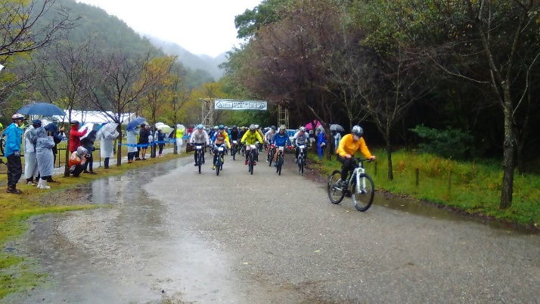

CYCLE・PRO ウイール

